Информация об итогах реализации проекта «Благоустройство детской игровой площадки на территории спортивного парка по улице Соколова в городе Валуйки с участием ТОС «Восточный»

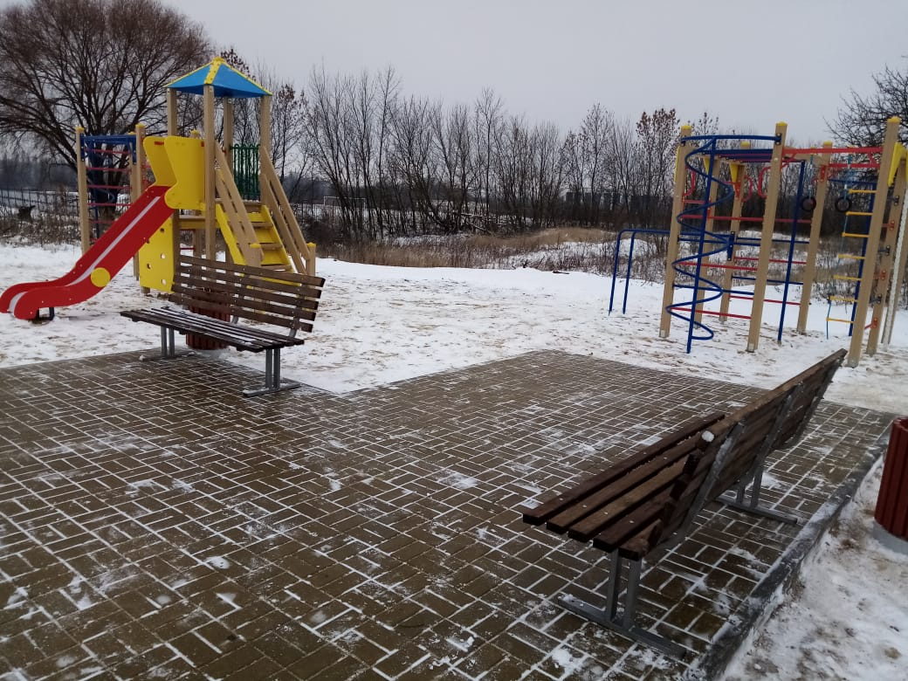
В рамках реализации проекта «Благоустройство детской игровой площадки на территории спортивного парка по улице Соколова в городе Валуйки с участием ТОС «Восточный» в период с конца августа по декабрь 2019 года на территории спортивного парка по улице Соколова в городе Валуйки благоустроена детская игровая площадка.
Для выполнения работ проведены подготовительные мероприятия. Членами ТОС «Восточный» проведен субботник по расчистке территории от поросли и сорной растительности. Уложена тротуарная плитка: тротуарная дорожка и площадка в центре детской игровой площадки.
Установлено детское игровое и спортивное оборудование, малые архитектурные формы - качели, карусель, качалка-балансир, скамейки и урны. Площадка отсыпана песком.
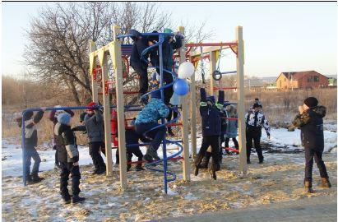
На реализацию проекта потрачено 643 тысячи 734 рубля из которых 482 тысячи 800 рублей областной бюджет - субсидия в рамках реализации подпрограммы № 5 государственной программы Белгородской области «Обеспечение населения Белгородской области информацией о приоритетных направлениях региональной политики на 2014-2020 годы, а 160 тысяч 934 рубля - бюджет Валуйского городского округа - софинансирование субсидии.
Итоговым мероприятием в рамках реализации проекта стало торжественное открытие детской игровой площадки на территории спортивного парка по улице Соколова в городе Валуйки.

